桃園市108學年度國民中小學教師素養導向優良教學示例
教學活動成果
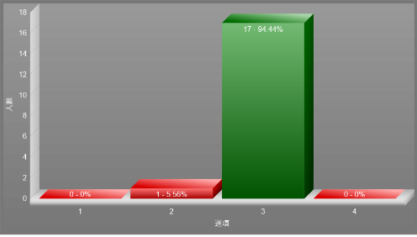 | 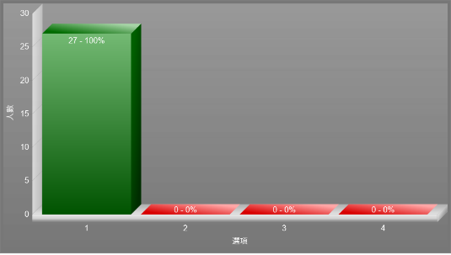
學生答題情形供教師修正教學模式 | 學生答題情形供教師修正教學模式
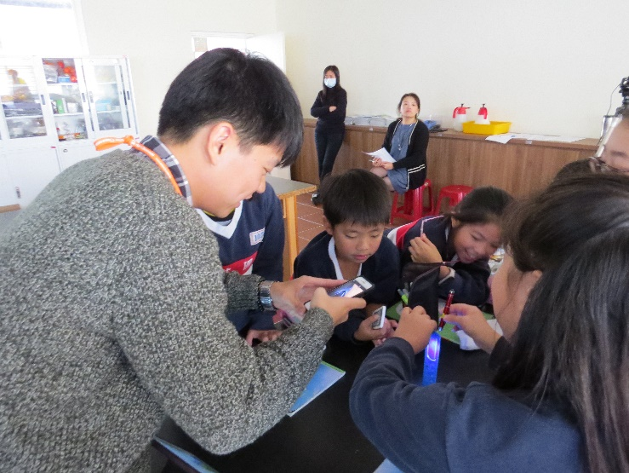 | 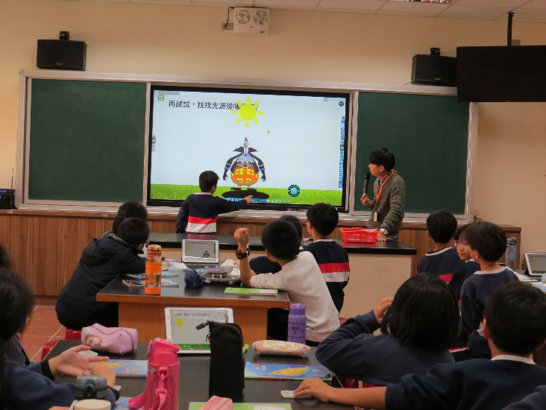
教師用手機拍攝並上傳學生實驗結果 | 學生透過觸屏進行互動式遊戲
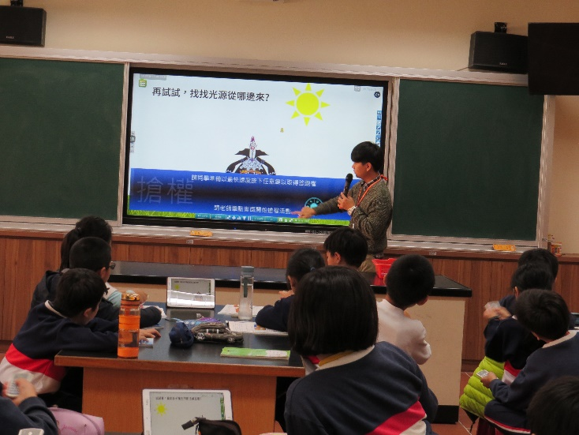 | 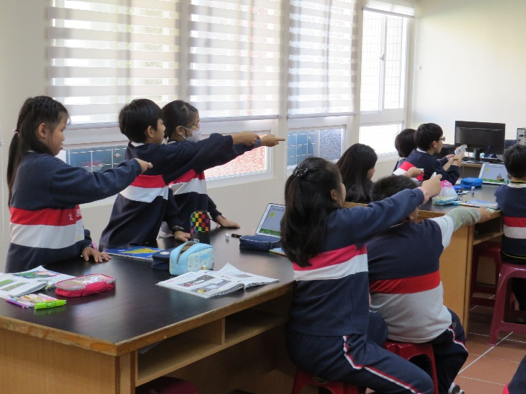
教師透過搶答功能激發學生學習動機 | 學生以即時反饋器表達自身想法

